
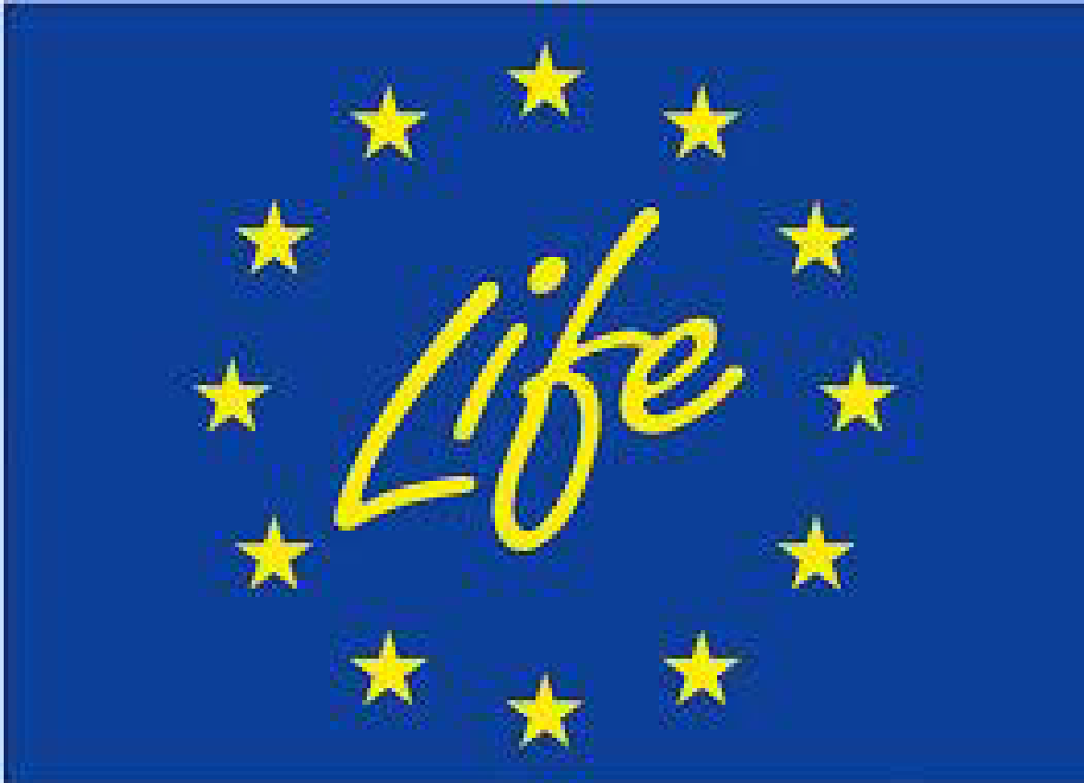
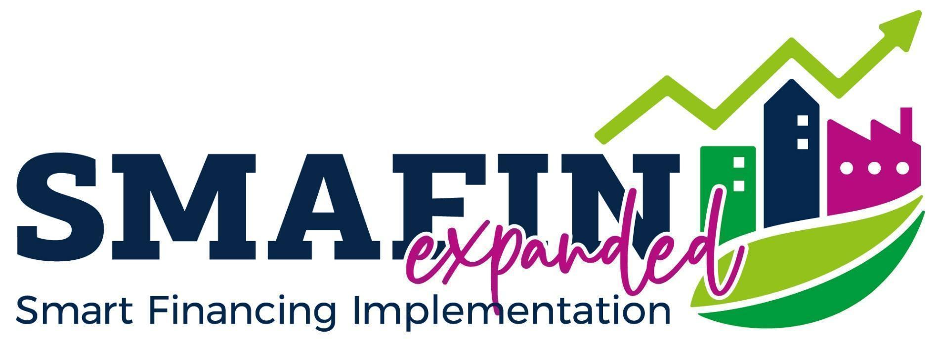
A treia masă rotundă
SMAFIN Expanded în România
23 aprilie 2026
Institutul Bancar Român
Str. Negru Vodă, nr 3, sector 3
București, România

www.smafin.eu

The project is co-funded by the European Union’s Programme for Environment and Climate Action (LIFE) under Grant Agreement No. 101120412

A TREIA MASĂ ROTUNDĂ ÎN ROMÂNIA

“IMPLEMENTAREA FINANȚĂRII INTELIGENTE A INVESTIȚIILOR ÎN EFICIENȚĂ ENERGETICĂ: DE LA STRATEGII ȘI DIALOG LA ACȚIUNE“

23 aprilie 2026

AGENDA ȘI DOCUMENT DE REFERINȚĂ


Evenimente organizate în cadrul proiectului LIFE SMAFIN Expanded în parteneriat cu Guvernul României - Departamentul de Dezvoltare Durabilă, Ministerul Investițiilor și Proiectelor Europene, Ministerul Dezvoltării, Lucrărilor Publice și Administrației, Ministerul Energiei și Ministerul de Finanțe

CUPRINS

OBIECTIVE 3
AGENDA 5
PREZENTAREA EVENIMENTULUI 10
SESIUNEA TEMATICĂ 1: ECHILIBRAREA POLITICILOR ȘI A MĂSURILOR FINANCIARE: MECANISME PENTRU O MAI BUNĂ INTEGRARE A RESURSELOR FINANCIARE ÎN VEDEREA SPRIJINIRII REALIZĂRII AMBIȚIILOR DE NEUTRALITATE CLIMATICĂ 11
SESIUNEA TEMATICĂ 2: MONITORIZAREA IMPLEMENTĂRII PROIECTELOR DE EFICIENȚĂ ENERGETICĂ ÎN CLĂDIRI ȘI DEPĂȘIREA PROVOCĂRILOR 12
SESIUNEA TEMATICĂ 3: FINANȚARE SUSTENABILĂ ÎN EFICIENȚA ENERGETICĂ ÎN SECTORUL TERȚIAR ȘI ÎN INDUSTRIE 13
REZULTATE AȘTEPTATE 15

OBIECTIVE

Mesele rotunde organizate în cadrul proiectului SMAFIN Expanded își propun să încurajeze un dialog structural între părțile interesate cheie din România, pentru a defini barierele în calea unor investiții mai largi în renovarea clădirilor publice și private, în contextul discuțiilor legate finanțarea eficienței energetice, în conformitate cu prioritățile și oportunitățile naționale.
Creșterea eficienței energetice este asumată la nivel european ca obiectiv strategic transversal pentru protejarea mediului și diminuarea impactului schimbărilor climatice, îmbunătățirea calității vieții și reducerea dependenței UE de furnizorii externi de petrol și gaze. România și-a asumat obiective ambițioase în cadrul strategic național din domeniul energiei și al schimbărilor climatice fiind preocupată în etapa actuală de identificarea celor mai bune căi pentru promovarea acțiunilor și susținerea proceselor necesare atât din resurse bugetare naționale cât și prin cadrul de finanțare european de care va beneficia în perioada următoare din Acordul Verde European și Mecanismul de Redresare și Reziliență al UE.
În același timp este recunoscut faptul că nivelurile actuale de investiții în energie durabilă nu sunt suficiente pentru a îndeplini obiectivele României privind clima și energia pentru anul 2030, fiind necesară găsirea unor mecanisme de finanțare inteligente pentru a susține investiții pe scară largă și termen lung, cu precădere în clădiri și industrie.
Comisia Europeană - DG Energy a organizat în perioada 2018-2019 forumurile pentru investiții durabile în energie (Sustainable Energy Investment Forums- SEIF). Experiența pozitivă acumulată este relevantă pentru a identifica în continuare barierele în calea finanțării eficienței energetice și a sprijini proiectarea politicilor publice în domeniu, dar și a soluțiilor de piață, atragerea capitalurilor private și creșterea investițiilor în eficiența energetică în întreaga Europă.
Începând cu anul 2020 dialogul facilitat de evenimentele SEIF este continuat de proiectele SMAFIN. Primul dintre acestea (www.smafin.eu) a fost finanțat în cadrul programului Horizon 2020 al UE, și a activat dialogul între factorii implicați, în cadrul unor forumuri permanente de discuții pe teme de investiții în eficiență energetică în clădiri, infrastructură, industrie și IMM, în patru țări, între care și România. Abordarea propusă de proiect a inclus organizarea unor mese rotunde organizate anual în fiecare dintre țările participante în proiect. În România aceste dezbateri au preluate teme majore pentru domeniul finanțării eficienței energetice după cum urmează:
- Prima Masă Rotundă a fost organizată online în data de 15 aprilie 2021 s-a focalizat pe SOLUȚII DE FINANȚARE PENTRU RENOVAREA ENERGETICĂ A CLĂDIRILOR. Mai multe detalii puteți găsi aici.
- Cea de-a doua Masă Rotundă a fost organizată tot online în data de 12 aprilie 2022 având ca temă generală SOLUȚII DE FINANȚARE PENTRU CREȘTEREA SUSTENABILĂ A EFICIENȚEI ENERGETICE ÎN CLĂDIRI ȘI INDUSTRIE. Mai multe detalii puteți găsi aici.
- Cea de-a treia Masă Rotundă a fost organizată în format hibrid în data de 4 aprilie 2023 având ca temă generală CREȘTEREA EFICIENȚEI ENERGETICE PRIN SOLUȚII SUSTENABILE DE FINANȚARE - Mecanisme și instrumente financiare pentru operaționalizarea strategiilor și planurilor de acțiune în domeniul eficienței energetice. Mai multe detalii puteți găsi aici.
Din 2023, organizarea meselor rotunde anuale este continuată de proiectul SMAFIN Expanded, în format fizic ca forumuri de dialog al părților interesate cu perspective diferite pe teme ce urmează evoluția politicilor si planurilor de acțiune europene și naționale în domeniu. oferind valoare dezbaterilor și facilitând fundamentarea unor recomandări relevante pentru succesul programelor ce vizează eficiența energetică în sectoarele economice menționate:
- Astfel, prima Masă Rotundă SMAFIN Expanded în România a fost organizată în format hibrid în data de 21 mai 2024 și s-a focalizat pe OPERAȚIONALIZAREA STRATEGIILOR ȘI PLANURILOR DE ACȚIUNE ÎN DOMENIUL EFICIENȚEI ENERGETICE, punând în atenția părților interesate mecanisme și instrumente de finanțare active: schimb de experiență, provocări, lecții învățate, bune practici. Mai multe detalii puteți găsi aici.
- A doua Masă Rotundă SMAFIN Expanded în România a fost organizată în format fizic în data de 09 aprilie 2025 și s-a focalizat pe FINANȚAREA SUSTENABILĂ A EFICIENȚEI ENERGETICE: În căutarea sustenabilității, calității și previzibilității pentru implementarea politicilor pentru energie și climă. Tematica mesei rotunde a adus în atenția părților interesate trei subiecte pentru schimb de experiență, discutarea de provocări, lecții învățate și bune practici: extinderea capacității și asigurarea sustenabilității ghișeelor unice pentru eficiența energetică, mecanisme de finanțare pentru renovarea energetică și tranziția spre o economie cu emisii scăzute de carbon, respectiv combaterea sărăciei energetice prin programe adaptate de creștere a eficienței energetice și reducere a emisiilor de carbon. Mai multe detalii puteți găsi aici.
Cea de-a treia Masă Rotundă SMAFIN Expanded în România își propune să abordeze modalități concrete de susținere a implementării pe scară largă a proiectelor de investiții în domeniul eficienței energetice prin promovarea unor soluții, instrumente financiare și scheme de finanțare inteligentă, cu impact măsurabil, capacitatea de a atrage investiții private suplimentare și potențial de replicabilitate. Pe baza concluziilor obținute în cadrul meselor rotunde anterioare, a întâlnirilor grupului de lucru și a grupurilor de lucru tematice precum și a laboratoarelor transnaționale, organizate în cadrul SMAFIN Expanded, vor fi discutate recomandări pentru politici publice relevante, propuneri de produse și servicii financiare specifice și vor fi împărtășite bune practici din țările participante în proiect. Tema principală „Implementarea finanțării inteligente a investițiilor în eficiența energetică: de la strategii și dialog la acțiune” este detaliată în trei teme complementare ce vor fi abordate în cadrul sesiunilor paralele:
- Echilibrarea politicilor și a măsurilor financiare: mecanisme pentru o mai bună integrare a resurselor financiare în vederea sprijinirii realizării ambițiilor de neutralitate climatică
- Monitorizarea implementării proiectelor de eficiență energetică în clădiri și depășirea provocărilor
- Finanțare sustenabilă în eficiența energetică în sectorul terțiar și în industrie
Alegerea acestor teme de discuție s-a realizat pe baza concluziilor meselor rotunde anterioare, a întâlnirilor grupului de lucru și a grupurilor de lucru tematice precum și a laboratoarelor transnaționale, organizate în cadrul SMAFIN Expanded. Vor fi abordate provocări actuale pentru a identifica soluții pe termen lung de promovare și susținere a unor instrumente financiare sustenabile adaptate contextului național. De asemenea, vor fi discutate recomandări pentru politici publice relevante, propuneri de produse și servicii financiare specifice și vor fi împărtășite bune practici din țările participante în proiect.
Evenimentul își propune totodată să faciliteze conectarea la Hub-ul Național în cadrul Coaliției Europene pentru Finanțarea Eficienței Energetice. Lansată oficial la Bruxelles în aprilie 2024, Coaliția este o inițiativă de cooperare trilaterală între Comisia Europeană, instituțiile financiare și statele membre, cu obiectivul principal de a facilita mobilizarea finanțării private pentru eficiența energetică și de a stabili un cadru de finanțare viabil pe termen lung pentru investițiile în eficiența energetică.
Masa rotundă SMAFIN EXPANDED este organizată de către partenerii români în cadrul proiectului SMAFIN Expanded – RoGBC – Romania Green Building Council (www.rogbc.org) și Pro-nZEB – Clusterul pentru Promovarea Clădirilor cu Consum de Energie Aproape Egal cu Zero (www.pro-nzeb.ro) și beneficiază de sprijinul Guvernului României prin Ministerul Energiei, Ministerul Dezvoltării, Lucrărilor Publice și Administrație, Ministerul Investițiilor și Proiectelor Europene, Ministerul Finanțelor, Ministerul Economiei, Digitalizării, Antreprenoriatului și Turismului și al Departamentului pentru Dezvoltare Durabilă din cadrul Secretariatului General al Guvernului României.
Parteneri media: Energynomics, Revista Patronatului Român, Club Antreprenor, Euronews România (tbc).

AGENDA
Masa rotundă națională va fi moderată de Miruna Mihailovici, jurnalist Euronews România.
Durata: 5 1/2 ore

Înregistrarea participanților: ............................. Cafea. 9:00 - 9:30

9:30 | Sesiune plenară introductivă – Sala „Mitiță Constantinescu”  (1h 30 min)
 | Cuvânt de bun venit, stabilirea contextului, discursuri introductive
Moderator | Miruna Mihailovici, jurnalist Euronews România
9:35 – 10:30 | ALOCUȚIUNI INTRODUCTIVE și PREZENTĂRI
Tudor Constantinescu
Consilier Principal Director General, DG ENERGY, Comisia Europeană
Coaliția Europeană pentru Finanțarea Eficienței Energetice
 | Reprezentant Ministrul Investițiilor și Proiectelor Europene (MIPE) (tbc)
 | Pavel-Casian Nițulescu, Secretar de Stat, Ministerul Energiei
 | Orsolya Mária Kövér, Secretar de Stat, Ministerul Dezvoltării, Lucrărilor Publice și Administrației (MDLPA)
 | Raul Pop, Secretar de Stat, Ministerul Mediului, Apelor și Pădurilor (MMAP)
 | Reprezentant Ministerul Finanțelor (MF) (tbc)
 | Viorel Băltărețu, Secretar de Stat, Ministerul Economiei, Digitalizării, Antreprenoriatului și Turismului (MEDAT)
10:30 | Moderator, Întrebări și răspunsuri  Prezentarea Sesiunilor Paralele
11:00 | Pauză de cafea.

11:30 | Sesiunea tematică paralelă 1 – Sala „Mitiță Constantinescu”  (1 h 30 min)
 | ECHILIBRAREA POLITICILOR ȘI A MĂSURILOR FINANCIARE: MECANISME PENTRU O MAI BUNĂ INTEGRARE A RESURSELOR FINANCIARE ÎN VEDEREA SPRIJINIRII REALIZĂRII AMBIȚIILOR DE NEUTRALITATE CLIMATICĂ
Moderator | Cezar Armașu  RoGBC
Raportor | Ileana Botez  Director admitere tranzacționare Bursa de Valori București
11:35 | Reprezentant Ministerul Energiei (tbc)  (Finanțare Durabilă pentru Eficiență Energetică: Priorități, Politici și Mobilizarea Capitalului Privat)  Reprezentant Ministerul Dezvoltării, Lucrărilor Publice și Administrației (tbc)  (Ambiția Planului Național de Renovare a clădirilor și alternative pentru atingerea obiectivelor identificate preliminar)
11:50 | Marius Cara  Head of EIB Group Office în România  Venera Vlad  Associate Director BERD România
12:05 | Ioana Voinescu  Head of Sustainability Department, BCR  Mirela Dobre  Expert Fonduri Europene, Banca de Investiții și Dezvoltare  Ștefan Oacheșu, ADR SM  (Experiența colaborării cu partenerii financiari în implementarea Programelor Regionale 2021-2027)
12:20 | Întrebări și Răspunsuri, Discuții – moderator, toți participanții,
13:00 | Pauză. Bufet.

11: 30 | Sesiunea tematică paralelă 2 – Sala 4 „Mihail Manoilescu”  (1 h 30 min)
 | MONITORIZAREA IMPLEMENTĂRII PROIECTELOR DE EFICIENȚĂ ENERGETICĂ ÎN CLĂDIRI ȘI DEPĂȘIREA PROVOCĂRILOR
Moderator | Gabriela Sterian  Director proiecte, Cluster TEC
Raportor | Cătălin Lungu  Universitatea Tehnică de Construcții București / Președinte OAER
11:35 | Reprezentant Ministerul Dezvoltării, Lucrărilor Publice și Administrației (tbc)  Registrul Național Digital al Clădirilor  Reprezentant Ministerul Investițiilor și Proiectelor Europene (MIPE) – Monitorizarea programelor de finanțare din fonduri europene (tbc)
11:45 | Alexandru Kelemen  Director Executiv Asociația pentru Dezvoltare Teritorială Integrată  Valea Jiului
11:55 | Andra Ilie  Reprezentant GUEE Ilfov  Experiența implementării, oportunități și provocări  Dalia Stoian  Președinte EfdeN  Simulatorul de Eficiență Energetică
12:05 | Elena Rastei  Director General RoGBC  Raportarea eficienței energetice și cerințele din taxonomie
12:15 | Întrebări și Răspunsuri, Discuții – moderator, toți participanții,
13:00 | Pauză. Bufet

11: 30 | Sesiunea tematică paralelă 3 – Sala 9 „Ion Lepădatu”  (1 h 30 min)
 | FINANȚARE SUSTENABILĂ ÎN EFICIENȚA ENERGETICĂ ÎN SECTORUL TERȚIAR ȘI ÎN INDUSTRIE
Moderator | Adrian Ghiță  Director Executiv Fondul Român pentru Eficiența Energiei
Raportor | Manuela Drăghicescu  Director Executiv, Asociația Patronala Surse Noi de Energie SUNE
11:35 | Reprezentant Ministerul Energiei - (tbc)  Fondul de modernizare + ESCO/PPP
11:45 | Ana-Maria Icătoiu,  Vicepreședinte FICSIMM – Federația pentru Inovare și Competitivitate Sustenabilă în IMM-uri, membru echipa de experți MIPE pentru politica de coeziune post 2027
11:55 | Nicolae Dan Tarnea  Reprezentant COGEN Romania  Investițiile în cogenerare și eficiență energetică elemente esențiale pentru planificarea energetică și dezvoltarea infrastructurii
12:05 | Bogdan Stroe  Președinte CA Cooperativa de Energie  Coaliția Energie Comunitară din România
12:15 | Întrebări și Răspunsuri, Discuții – moderator, toți participanții,
13:00 | Pauză. Bufet.

13:45 | Sesiune plenară de închidere – Sala „Mitiță Constantinescu”  (1h 30 min)
Moderator | Miruna Mihailovici, jurnalist Euronews România
13:50 | Raportorii prezintă rezumate ale sesiunilor paralele
14:20 | Horia Petran, Cluster Pro-nZEB / INCD URBAN-INCERC  SMAFIN EXPANDED - Mesele rotunde naționale ca factori determinanți în îmbunătățirea politicilor, propuneri de recomandări politici publice și mecanisme finanțare, teme de discuție pentru grupurile tematice
14:30 | Reprezentanți Ministerul Energiei  (Matei Dimitriu, Compartimentul Eficiență Energetică/Dănuț Constantin GRIGORIU, Director General, Ministerul Energiei) (tbc)  Reprezentant MDLPA (tbc)  Lansarea Centrului național al Coaliției Europene de Finanțare a Eficienței Energetice, coordonat de Ministerul Energiei, cu sprijinul SMAFIN Expanded: colaborare interinstituțională, perspective naționale și internaționale, rezultate așteptate
14:50 | Întrebări și Răspunsuri. Discuții privind sincronizarea activităților următoare în cadrul SMAFIN EXP cu obiectivele de lucru ale hub-ului național
15:10 | Concluzii și cuvânt de încheiere
15:15 | Încheierea evenimentului

PREZENTAREA EVENIMENTULUI

Cea de-a treia masă rotundă (MR3) SMAFIN Expanded este organizată în București în data de 23 aprilie 2026, cu începere de la ora 9:30 la sediul Institutului Bancar Român.
Masa rotundă va avea loc în format fizic. Intervențiile se vor desfășura în principal în limba română. Este posibil ca unele intervenții din agenda evenimentului să aibă loc în format on line.
Deoarece acest eveniment este în primul rând un forum de dezbateri, pe lângă prezentări relevante, un interval generos din agendă este rezervat discuțiilor.
Masa Rotundă debutează cu o sesiune plenară, ce reunește toți participanții. După o scurtă pauză, participanții se vor împărți în 3 grupuri, în funcție de sesiunea paralelă la care s-au înscris înainte de eveniment.
Sesiunile paralele includ prezentări relevante pentru a stabili contextul situației actuale din România și pentru a stimula discuții eficiente.
Fiecare sesiune paralelă va avea un moderator care va conduce sesiunea și un raportor care va pregăti un rezumat al discuțiilor.
Moderatorii vor pregăti întrebări cheie relevante pentru tematica abordată, cărora participanții vor fi invitați să le răspundă, pentru a face discuțiile în sesiunile tematice mai eficiente.
După încheierea sesiunilor paralele și a celei de a doua pauze, participanții vor reveni în sesiune plenară. În deschidere raportorii sesiunilor vor prezenta principalele aspecte care au decurs din discuțiile purtate în sesiunile tematice paralele, precum și recomandările reieșite. Acestea vor fi urmate de câteva prezentări și alocuțiuni de interes general urmate de o sesiune de discuții plenare și lansarea Centrului național al Coaliției Europene de Finanțare a Eficienței Energetice, coordonat de Ministerul Energiei. La final, se vor sintetiza concluziile desprinse din derularea întregului eveniment. Acestea vor sta la baza analizei ulterioare în cadrul grupului de lucru SMAFIN Expanded, care va formula recomandări pentru îmbunătățirea politicilor și mecanismelor de finanțare a eficienței energetice.

SESIUNEA TEMATICĂ 1: ECHILIBRAREA POLITICILOR ȘI A MĂSURILOR FINANCIARE: MECANISME PENTRU O MAI BUNĂ INTEGRARE A RESURSELOR FINANCIARE ÎN VEDEREA SPRIJINIRII REALIZĂRII AMBIȚIILOR DE NEUTRALITATE CLIMATICĂ
Această sesiune va aborda dezvoltarea de mecanisme financiare inovatoare pentru a mobiliza capital privat și public pentru accelerarea investițiilor în eficiența energetică destinate renovării fondului existent de clădiri, cu focus pe instrumente ce combină surse de finanțare, asigurarea predictibilității, dimensionarea adecvată a intervențiilor, atragerea investițiilor și maximizarea impactului social.
Pornind de la analiza obiectivelor ambițioase Planului Național de Renovare a Clădirilor se vor dezbate diferite alternative pentru arhitectura financiară integrată necesară implementării la scară largă proiectelor, explorând modalitățile prin care granturile, creditele, garanțiile financiare și alte instrumente vor putea fi combinate eficient pentru a răspunde nevoilor beneficiarilor. Un rol important va fi acordat Fondului Social pentru Climă ca mecanism esențial de finanțare pentru combaterea sărăciei energetice și sprijinirea comunităților vulnerabile în procesul de renovare energetică, asigurând o tranziție justă și echitabilă către un fond de clădiri neutru climatic.
Sesiunea va examina experiența acumulată atât în mediul public cât și în cel privat în ceea ce privește utilizarea instrumentelor financiare pentru susținerea finanțărilor publice pentru proiecte de promovare a eficienței energetice în sectorul public și/sau privat și experiența colaborării cu partenerii financiari în implementarea Programelor Regionale 2021-2027. Vor fi de asemenea abordate provocările legate de gestionarea riscului în finanțarea renovărilor energetice, propunând soluții prin intermediul diferitelor instrumente care vor crește atractivitatea investițiilor pentru sectorul privat. Totodată se va analiza potențialul platformelor multiregionale de agregare a proiectelor, care vor standardiza evaluarea, contractarea și monitorizarea investițiilor, facilitând astfel scalarea de la inițiative pilot la implementare la nivel național.
Obiectivul principal al sesiunii constă în sintetizarea lecțiilor învățate și conectarea acestora cu nevoile estimate de finanțare pentru atingerea obiectivelor de neutralitate climatică. Dezbaterile vor contribui direct la demersul SMAFIN EXPANDED de formulare a unui set de recomandări de politici concrete pentru un cadru financiar care susține renovarea accelerată și sustenabilă a fondului existent de clădiri, asigurând mobilizarea resurselor necesare, transparență în utilizarea fondurilor și impact măsurabil atât din perspectivă energetică, cât și socială.

SESIUNEA TEMATICĂ 2: MONITORIZAREA IMPLEMENTĂRII PROIECTELOR DE EFICIENȚĂ ENERGETICĂ ÎN CLĂDIRI ȘI DEPĂȘIREA PROVOCĂRILOR
Această sesiune va aborda mecanisme de monitorizare a finanțărilor existente și planificate pentru proiectele de eficiență energetică, urmărindu-se împărtășirea experienței în atingerea indicatorilor de performanță asumați inclusiv integrarea informațiilor referitoare la impactul finanțărilor, sprijinind astfel urmărirea și respectarea angajamentelor naționale privind eficiența energiei și mediul.
Dezvoltarea de mecanisme de monitorizare și evaluare a performanței energetice a clădirilor va fi pusă în discuție în contextul elaborării Registrului Național Digital al Clădirilor (RNDC). În acest context, certificatul de performanță energetică și pașaportul de renovare al clădirii reprezintă instrumente de colectare și actualizare a datelor despre performanța energetică, dar și facilitatori pentru renovări etapizate (deep renovation în mai multe faze), oferind beneficiarilor flexibilitate în planificarea investițiilor. Interoperabilitatea cu RNDC și cu alte baze de date relevante (dacă există) va asigura transparența informațiilor și va reduce barierele birocratice, în timp ce disponibilitatea datelor standardizate va crește încrederea investitorilor și va facilita accesul la finanțare.
Pornind de la subiectele dezbătute în mesele rotunde anterioare, temele de discuție care vor fi abordate în dezbaterile din această sesiune se referă la suficiența indicatorilor de performanță prevăzuți în programele existente și planificate, la mecanisme coordonate de colectare a informațiilor din implementarea diverselor programe și instrumente de finanțare existente în prezent (exemplul Mecanismului pentru Tranziție Justă), respectiv la integrarea și prelucrarea informațiilor colectate în special în cadrul proiectelor de renovare a clădirilor.
Alte direcții pentru dezbateri se referă la definirea acțiunilor pentru sprijinirea funcționării ghișeelor unice pentru eficiență energetică (GUEE), asigurarea sustenabilității și creșterea capacității pentru asistență tehnică, inclusiv prin facilitarea dezvoltării de parteneriate între administrația publică și mediul economic, precum și la dezvoltarea de instrumente pentru extinderea renovării energetice în clădirile multifamiliale și în clădirile publice: pașaportul de renovare, campanii de conștientizare, modele de finanțare. Standardizarea proceselor, asigurarea calității serviciilor și conectarea directă cu schemele de finanțare disponibile vor fi analizate ca factori critici pentru capacitatea GUEE de a oferi sprijin integrat beneficiarilor în accesarea mecanismelor financiare disponibile, asigurând o abordare coerentă de la informare la implementare pentru facilitarea renovărilor energetice la scară largă. O atenție deosebită este acordată sustenabilității financiare a ghișeelor unice, identificând surse de venituri viabile care să asigure continuitatea serviciilor.
De asemenea, va fi abordată împreună cu reprezentanți ai sectorului bancar necesitatea unui cadru transparent și echilibrat de monitorizare corelat cu cerințele din taxonomie, care să protejeze atât drepturile consumatorilor, cât și cerințele legitime de raportare ale operatorilor de sistem, asigurând astfel predictibilitatea necesară pentru atragerea finanțării în proiectele de prosumatoriat și comunități energetice. Această problemă este direct legată de accesul la instrumente financiare, deoarece investitorii și instituțiile financiare necesită date verificabile despre producția și autoconsumul pentru evaluarea corectă a performanței și a fluxurilor de venituri ale proiectelor.

SESIUNEA TEMATICĂ 3: FINANȚARE SUSTENABILĂ ÎN EFICIENȚA ENERGETICĂ ÎN SECTORUL TERȚIAR ȘI ÎN INDUSTRIE
Această sesiune va aborda provocările și oportunitățile legate de finanțarea investițiilor în eficiență energetică pentru sectorul terțiar și industrial, sectoare care dețin un potențial semnificativ de reducere a consumului energetic și a emisiilor de gaze cu efect de seră. În contextul actual, în care Fondul de Modernizare reprezintă principalul instrument financiar disponibil pentru aceste sectoare, sesiunea va explora necesitatea diversificării și extinderii paletei de mecanisme financiare pentru a răspunde nevoilor variate ale companiilor, de la IMM-uri la mari consumatori industriali.
Analiza se va concentra pe identificarea lacunelor în finanțarea actuală și pe dezvoltarea unei arhitecturi financiare complementare care să integreze instrumente de granturi, credite verzi, garanții financiare s.a. Sesiunea analizează modul în care Fondul de Modernizare poate fi optimizat și completat cu alte surse de finanțare publice și private, asigurând astfel accesibilitate pentru întreaga gamă de beneficiari din sectorul terțiar și industrial, indiferent de dimensiunea sau capacitatea lor financiară.
Sesiunea va evidenția specificul investițiilor în eficiență energetică pentru acest sector, care include audituri energetice obligatorii, modernizarea proceselor industriale, cogenerare de înaltă eficiență, recuperarea căldurii reziduale și integrarea tehnologiilor avansate de management energetic. Totodată, este necesară analizarea barierelor în accesarea finanțării – de la complexitatea procedurilor administrative până la lipsa de expertiză în pregătirea proiectelor, astfel fiind necesare soluții concrete pentru simplificare și pentru creșterea ratei de absorbție a fondurilor disponibile; mecanismele de sprijin pentru reconversia profesională, diversificarea economică și investițiile în tehnologii verzi care pot genera noi locuri de muncă și oportunități economice.
Rolul prosumatorilor și al comunităților de energie în sectorul terțiar și industrial reprezintă un element inovator al discuțiilor. Sesiunea analizează modul în care companiile pot deveni producători de energie prin instalarea de capacități regenerabile, reducându-și astfel dependența de rețea și costurile energetice. Vor fi discutate modelele de comunități energetice industriale și comerciale, în care mai multe întreprinderi colaborează pentru producția, stocarea și consumul colectiv de energie, beneficiind de economii de scară și de o mai bună gestionare a resurselor.
Unul din obiectivele urmărite va consta în sprijinirea creării unui ecosistem financiar complet și accesibil pentru sectorul terțiar și industrial, care să combine eficient Fondul de Modernizare cu alte instrumente financiare inovatoare, să stimuleze investițiile private și să accelereze transformarea acestor sectoare către neutralitate energetică și climatică, contribuind astfel semnificativ la atingerea obiectivelor naționale de decarbonizare.

REZULTATE AȘTEPTATE

Obiectivul principal constă în consolidarea angajamentului colectiv pentru eficiență energetică, participanții la dezbateri contribuind la transformarea viziunii pentru un fond de clădiri neutru climatic dintr-un obiectiv ambițios într-o realitate tangibilă și măsurabilă pentru România.
Este de așteptat ca organizarea celei de-a treia mese rotunde SMAFIN Expanded să consolideze statutul acestor evenimente ca forum recunoscut de cooperare între părțile interesate de prioritățile politicii naționale, pentru a sprijini implementarea programelor și instrumentelor de finanțare, în vederea realizării obiectivelor și țintelor asumate. În plus, rezultatele consultării vor oferi factorilor de decizie politică recomandări naționale pentru măsuri de politică publică eficiente și aplicabile sau propuneri de instrumente financiare care urmează să fie livrate factorilor de decizie de la toate nivelurile și/sau instituțiilor financiare.
De asemenea, odată cu încheierea celei de-a treia mese rotunde, se finalizează ciclul de evenimente desfășurate în cadrul proiectului SMAFIN Expanded, care va pune bazele tranziției către o abordare instituționalizată și sustenabilă prin intermediul Coaliției pentru Eficiență Energetică cu sprijinul HUB-ului Național în coordonarea Ministerului Energiei. Această nouă configurație va asigura continuitatea dialogului, consolidarea parteneriatelor și coordonarea eforturilor către atingerea obiectivului comun de neutralitate climatică a fondului de clădiri din România până în 2050.

